**GIỚI THIỆU SÁCH THÁNG 3 LẦN 2**

*Kính thưa các thầy cô giáo, và các bạn học sinh thân mến !*

*Em tên là:Nguyễn Gia Phúc Sau đây em xin đại diện cho tập thể lớp 7A1 giới thiệu về cuốn sách mà em yêu .*

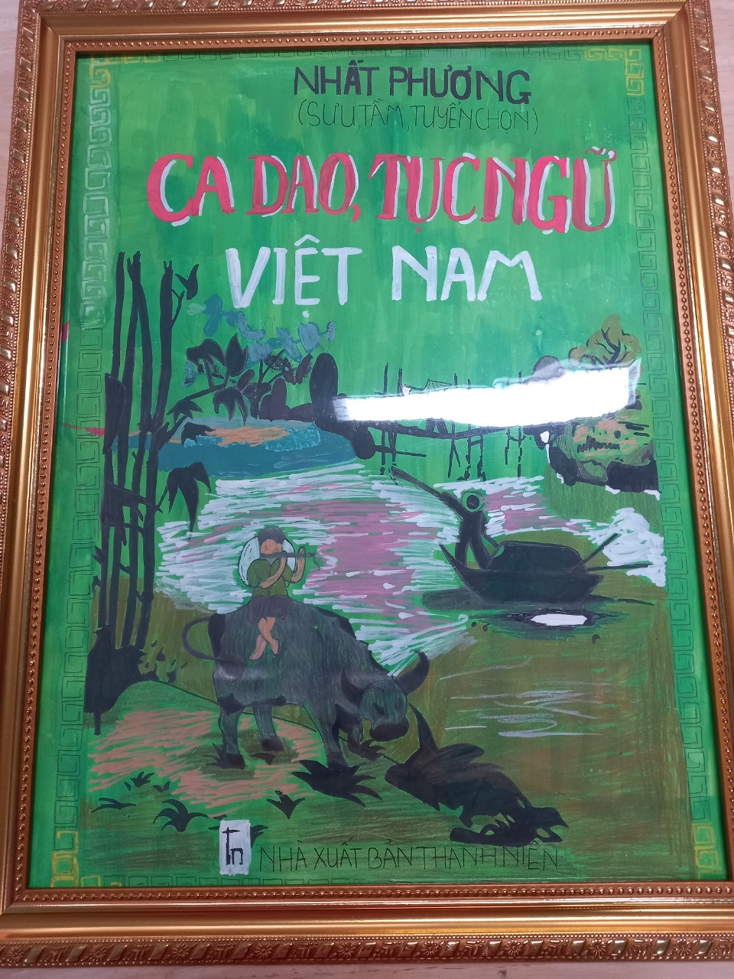

Kính thưa thầy cô, mỗi một miền quê trên đất nước Việt Nam đều có những câu hò, điệu hát rất chung mà lại rất riêng, mang âm hưởng của từng vùng, miền. Tất cả cùng hòa vào câu thơ, giọng hát của những làn điệu, tạo thành dòng tục ngữ ca dao dân ca Việt Nam rất đa dạng và phong phú. Nó thấm sâu vào tâm hồn mỗi một chúng ta từ thưở lọt lòng bằng những lời ru của bà, của mẹ. Là người bạn tinh thần thân thiết của chúng ta khi cắp sách đến trường cho đến hết cuộc đời.

Tục ngữ, ca dao, dân ca Việt Nam được ví như viên ngọc quý luôn tỏa sáng trong kho tàng văn học dân gian Việt Nam. Từ những kinh nghiệm trong lao động sản xuất, trong quan hệ xã hội, sinh hoạt đời thường, quan hệ gia đình hay tình yêu đôi lứa, những vui buồn ghét giận…những câu ca dao ra đời được nhiều người thuộc nhớ.

Để đến gần hơn với tục ngữ ca dao dân ca, hôn nay 7A1 chúng em xin giới thiệu tới các thầy cô giáo và các bạn học sinh cuốn sách “**Tục ngữ, ca dao Việt Nam”** với hy vọng sẽ lan tỏa đến mọi người tinh thần yêu quê hương nước, yêu làng xóm gốc đa, bến nước.

Cuốn sách do tác giả Nhất Phương sưu tầm và tuyển chọn, gồm 410 trang, khổ 13x19 cm được nhà xuất bản Thanh Niên chịu trách nhiệm sản xuất.

Nội dung cuốn sách được chia làm 2 phần với bố cục ràng:

- Phần thứ nhất: Tuyển tập những câu ca dao theo 11 chủ đề từ những bài đồng dao thân thuộc, những tình cảm gia đình, phong tục tập quán, tình yêu con người thiên nhiên đất nước.

- Phần thứ hai: Tuyển tập những câu tục ngữ theo 62 chủ đề

Chúng ta rất dễ dang bắt gặp những câu tục ngữ quen thuộc thường hay được nghe trong lời ăn tiếng nói hàng ngày

***“ Chị ngã em nâng” hay “ Cha nào con nấy”. “Có chí thì nên”…. Hoặc ta có thể bắt gặp những câu tục ngữ rất ít phổ biến nghe rất thú vị mà sâu sắc : “ Một tiếng giữa làng bằng một sàng xó bếp”, “ Làm đầy tớ thằng khôn hơn làm thầy thằng dại” “ Có cứng mới đứng được đầu gió”….***

Kính thưa các thầy cô ! Ca dao dân ca là loại hình văn nghệ truyền miệng, một hình thức văn hóa giân dan có từ lâu đời. Nó có thể là một câu nói triết lý bao hàm nội dung giáo dục của ai đó. Trải qua thời gian, mọi người thấy đúng và nghe theo, thậm chí họ có thể thêm vào hoặc bớt đi để đúng với hoàn cảnh cụ thể. Ca dao người Việt thường được cấu tạo bằng hai câu lục bát, khi có nhiều câu kết thành một đoạn ngắn thì gọi là dân ca.

Các em hãy cùng đọc và cảm nhận vẻ đẹp giá trị nghệ thuật trong từng câu ca dao, tục ngữ giàu hình ảnh và gợi mở này nhé:

***Cái cò lặn lội bờ ao…***

***Hỡi cô yếm đào ! lấy chú tôi chăng?***

***Chú tôi hay tửu hay tăm,***

***Hay nước chè đặc, hay nằm ngủ trưa,***

***Ngày thì ước những ngày mưa,***

***Đêm thì ước những đêm thừa trống canh…***

Hay :

***Cày đồng đang buổi ban trưa,***

***Mồ hôi thánh thót như mưa ruộng cày.***

***Ai ơi! Bưng bát cơm đầy,***

***Dẻo thơm một hạt, đắng cay muôn phần****.*

Và thật xúc động hơn nữa :

***Có cha, có mẹ có hơn***

***Không cha, không mẹ như đàn không dây.***

***Mẹ cha như nước, như mây,***

***Làm con phải ở cho tầy lòng con.***

Trong mỗi chúng ta ai cũng có một miền quê, quê hương là cánh dồng lúa thơm ngát, lũy tre xanh trải dài dọc bờ đê, là những hình ảnh thân thương nhất đối với cuộc sống mỗi người. Qua cuốn sách này hai tiếng quê hương nghe gần gũi và thân thương hơn, là nơi chôn rau cắt rốn, là nơi đã nuôi dưỡng chúng ta trưởng thành. Ta gợi nhớ đến và không thể nào quên những lời ru ầu ơ của mẹ thiết tha trìu mến, những hình ảnh của miền quê với biển rộng non cao, của gió lào cát cháy…để rồi trẻ thơ như được tiếp thêm nguồn dự trữ lớn lao về lòng yêu quê hương, để rồi chắp cánh cho tuổi thơ con thêm vững bước và sáng ngời niềm tin.

Chính vì điều ấy lựa chọn minh họa cho bìa sách này chúng tôi chọn ý tưởng vẽ lại một góc miền quê với bờ tre xào xạc gió về, chú mục đồng đang vắt vẻo trên lưng trâu thổi sáo, phía xa xa là cánh cò trắng bay lả bay la, chuyến đò chiều nhặt khoan mái chèo êm ả.

Đọc ca dao để thấy khí thiêng sông núi Việt, đọc tục ngữ để thấy tinh thần hiện hữu, bản sắc văn hóa của dân tộc Việt. Càng thấy được ý thức dân tộc và sức mạnh tinh thần của người Việt, thấy tinh thần kháng chiến quật cường của người Việt nhất định không chịu đồng hoá. Cuốn sách ‘‘***Tục ngữ ca dao Việt Nam*”** là một trong những lựa chọn ý nghĩa. Chúng tôi tin tưởng rằng sau khi đọc xong cuốn sách này, các bạn hãy học tập tốt hơn nữa, làm được nhiều việc tốt hơn nữa.

Bài giới thiệu sách hôm nay của lớp 7A1 xin kết thúc tại đây. Kính chúc các thầy cô giáo cùng các bạn học sinh có một tuần học tập thật hiệu quả.